№ п/п | Вопрос Участника
1 | Просим уточнить артикул поз. 21 PID 56940968 (указан GLS-SX-MMD, по-видимому должно быть GLC-SX-MMD).
 | Да, должно быть GLC-SX-MMD
2 | Просим уточнить количественный состав комплектов оборудования комплектов поз. 1 PID 56940914, кол-во 2 (два) комплекта и поз. 23 PID 56940970, кол-во 2 (два) комплекта – указанное в соответствующих поз.2-22 и 24-42 относится к одной единице комплекта оборудования или к двум единицам комплекта.
 | Да, кол-во 2 (два) комплекта – указанное в соответствующих поз.2-22 и 24-42 относится к одной единице комплекта.
3
 | Да, корректное наименование PWR-IE170W-PC-AC.
4
 | Да, актуальный артикул RACK-DINRAIL
5 | 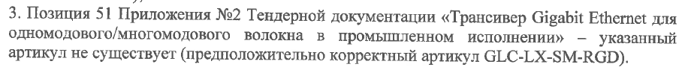  Да. корректное наименование GLC-LX-SM-RGD

